РОССИЙСКАЯФЕДЕРАЦИЯ

БЕЛГОРОДСКАЯ ОБЛАСТЬ

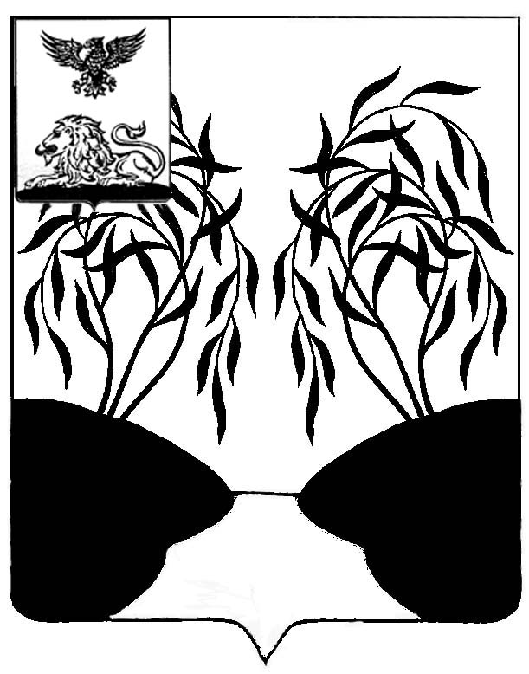

**МУНИЦИПАЛЬНЫЙ СОВЕТ МУНИЦИПАЛЬНОГО РАЙОНА**

**«РАКИТЯНСКИЙ РАЙОН» БЕЛГОРОДСКОЙ ОБЛАСТИ**

Восьмое заседание Муниципального совета

РЕШЕНИЕ

от 28 июня 2024 года № 2

**О внесении изменений и дополнений в Устав**

**муниципального района «Ракитянский**

**район» Белгородской области**

В целях приведения в соответствие с действующим законодательством, руководствуясь статьей 13 Устава муниципального района «Ракитянский район» Белгородской области, Муниципальный совет Ракитянского района **решил**:

1. Внести в Устав муниципального района «Ракитянский район» Белгородской области, принятый постановлением сессии Ракитянского районного Совета депутатов от 25 июля 2007 года №1 (далее – Устав), следующие изменения и дополнения:

1.1. В статье 6 Устава:

-часть 5 изложить в следующей редакции:

«5. Муниципальные нормативные правовые акты, затрагивающие права, свободы и обязанности человека и гражданина, муниципальные нормативные правовые акты, устанавливающие правовой статус организаций, учредителем которых выступает муниципальный район, а также соглашения, заключаемые между органами местного самоуправления, вступают в силу после дня их официального опубликования, если иной срок вступления в силу не установлен настоящим Уставом или самим муниципальным нормативным правовым актом или соглашением.

Официальным опубликованием муниципального правового акта, в том числе соглашения, заключенного между органами местного самоуправления, считается первая публикация его полного текста в межрайонной газете «Наша жизнь», распространяемой в муниципальном районе или первое размещение его полного текста в сетевом издании «Наша жизнь 31» (zhizn31.ru, регистрация в качестве сетевого издания ЭЛ № ФС 77 - 82099 от 26 октября 2021 года).

Для официального опубликования Устава муниципального района «Ракитянский район» Белгородской области, муниципальных правовых актов о внесении изменений в настоящий Устав также используется портал Министерства юстиции Российской Федерации «Нормативные правовые акты в Российской Федерации» (pravo.minjust.ru, право-минюст.рф, регистрация в качестве сетевого издания ЭЛ № ФС 77-72471 от 5 марта 2018 года).

Муниципальные правовые акты, в том числе соглашения, заключенные между органами местного самоуправления подлежат обнародованию на официальном сайте органов местного самоуправления муниципального района в информационно-телекоммуникационной сети «Интернет» (https://rakitnoe-r31.gosweb.gosuslugi.ru) (далее – официальный сайт муниципального района).».

1.2. В статье 7 Устава:

- в пункте 24 части 1 слова «создание, развитие и обеспечение охраны лечебно-оздоровительных местностей и курортов местного значения на территории муниципального района, а также» исключить;

- пункт 29 части 1 дополнить словами «, а также правил использования водных объектов для рекреационных целей»;

-в пункте 11 части 1.1 слова «создание, развитие и обеспечение охраны лечебно-оздоровительных местностей и курортов местного значения на территории сельских поселений, а также» исключить.

1.3. В статье 17.1 Устава:

- часть 2 дополнить пунктом 4.1 следующего содержания:

«4.1) приобретения им статуса иностранного агента;».

1.4. В статье 51 Устава:

- третье предложение части 2 изложить в следующей редакции:

«Решение о внесении изменений и дополнений в настоящий Устав вступает в силу после дня его официального опубликования, если самим решением не предусмотрен более поздний срок вступления его в силу.».

2. Принять настоящее решение.

3. Направить настоящее решение в Управление Министерства юстиции Российской Федерации по Белгородской области для государственной регистрации и официального опубликования на портале Министерства юстиции Российской Федерации «Нормативные правовые акты в Российской Федерации» (pravo.minjust.ru, право-минюст.рф).

4. Официально опубликовать настоящее решение после его государственной регистрации в межрайонной газете «Наша Жизнь».

5. Положения абзаца второго и четвертого подпункта 1.2 пункта 1 настоящего решения вступают в силу с 1 сентября 2024 года.

**Председатель**

**Муниципального совета**

**Ракитянского района Н.М. Зубатова**